**关于2021 中国高校计算机大赛——微信大数据挑战赛的通知**

2016年，教育部高等学校计算机类专业教学指导委员会、教育部高等学校软件工程专业教学指导委员会、教育部高等学校大学计算机课程教学指导委员会、全国高等学校计算机教育研究会联合创办了“中国高校计算机大赛”(China Collegiate Computing Contest，简称 C4)，目前“中国高校计算机大赛”继续由全国高等学校计算机教育研究会主办。大数据挑战赛是其中的一项重要赛事，在2018-2020年期间均入选全国普通高校学科竞赛排行榜，获得社会各界的高度关注和广泛好评。

2021中国高校计算机大赛——微信大数据挑战赛(以下简称“大赛”)由清华大学和腾讯微信事业群联合举办，由腾讯云提供大赛资源支持。本次大赛是以企业真实场景和实际脱敏数据为基础、面向全球开放的高端算法竞赛。大赛旨在通过竞技的方式，提升人们对数据分析与处理的算法研究与技术应用能力，探索大数据的核心科学与技术问题，尝试创新大数据技术，推动大数据的产学研用。

**一、参赛对象**

本次大赛面向全球开放，不限年龄国籍，高等院校在校学生（包括高职高专、本科、研究生）以及科研机构和企业从业人员均可参赛。具体要求如下：

* 可以自由组队参赛，具体组队要求见赛道相关说明；
* 参赛选手应保证报名信息准确有效，如队伍中的选手信息不符合要求，组委会有权取消整个队伍的参赛资格及奖励。

  为了保证大赛的公平性，将禁止以下类型人员报名参赛:

* 大赛主办和技术支持单位如有机会接触赛题和相关数据的人员不允许参赛；
* 赞助企业的在职人员(不含实习生)不允许参赛。

**二、赛制说明**

本次大赛分为报名&组队、初赛、复赛和决赛等四个阶段，其中初赛阶段由参赛队伍下载数据在本地进行算法设计和调试，并通过大赛报名官网提交结果文件；复赛阶段要求参赛队伍在大赛官网平台上进行数据处理、算法调试和生成结果，数据不可下载，可使用平台提供的计算资源和工具包；决赛要求参赛者进行现场演示和答辩。本次大赛所提供数据均为脱敏数据。

1. 报名&组队(4月30日–6月28日)

2. 初赛(5月20日–6月30日)

3. 复赛(7月12日–8月9日)

4. 决赛(8月下旬)

**三、奖项设置**

1. 初赛奖项

  初赛TOP120且通过代码审核的团队将颁发初赛名次证书。

2. 复赛与决赛奖项

  大赛奖金池总额为66万元人民币，所有奖金均为税前金额。

| **奖项名称** | **数量** | **奖励对象** | **奖励办法** |
| --- | --- | --- | --- |
| **全国一等奖** | **1** | **决赛第1名** | **证书+奖金30万元** |
| **1** | **决赛第2名** | **证书+奖金10万元** |
| **1** | **决赛第3名** | **证书+奖金7万元** |
| **全国二等奖** | **3** | **决赛第4-6名** | **证书+奖金3万元** |
| **4** | **复赛第7-10名** | **证书+奖金1万元** |
| **全国三等奖** | **20** | **复赛第11-30名** | **证书+奖金3千元** |
| **优胜奖** | **30** | **复赛第31-60名** | **证书** |

3. 周周星

在每个赛道的初赛阶段，设立周周星奖励。从初赛第三周开始，以每周一中午12点的排行榜为准，取前两名参赛队伍发放周周星纪念礼物；对于前面已经获得周周星 的队伍，不重复发放，名额按名次顺延。

4. 其他激励

招聘绿色通道：复赛排名前30队伍的在校学生将获得2021年腾讯集团微信事业群校园招聘和实习招聘绿色通道资格，具体细则另行通知

**四、其他说明**

大赛官方渠道主要包括:

* 大赛官网:[https://algo.weixin.qq.com](https://algo.weixin.qq.com/" \t "_blank)
* 2021微信大数据挑战赛-赛题描述：https://algo.weixin.qq.com/problem-description
* 2021微信大数据挑战赛-竞赛规程：https://algo.weixin.qq.com/intro
* 大赛官网邮箱:data@tsinghua.edu.cn
* 大赛官网QQ群:762146461 / 304389749 / 616504318

**关于我校参赛队伍奖励等事宜：**

* 为了对参与比赛的我校队伍进行鼓励，本次比赛会同时从所有参与者中评审出校内一二三等奖若干，根据名次颁发奖品和证书。
* 为了方便我校学生参赛组队和交流，请有意向报名参加比赛的我校同学加入我校大赛QQ交流群

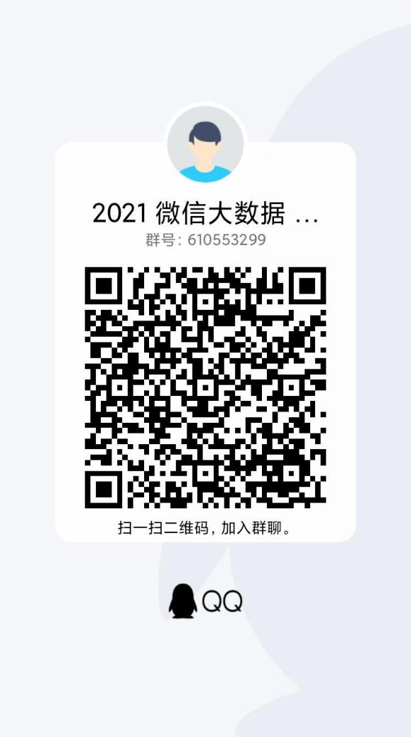

北京理工大学珠海学院计算机学院

2021年5月7日